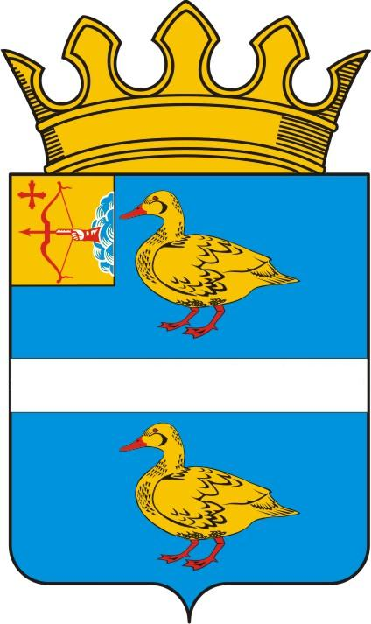
ДУМА ЯРАНСКОГО МУНИЦИПАЛЬНОГО РАЙОНА
КИРОВСКОЙ ОБЛАСТИ
РЕШЕНИЕ

29.07.2022 |  | № | 79
г. Яранск

О внесении изменений в Программу приватизации муниципального имущества муниципального образования
Яранский муниципальный район Кировской области на 2022 год

В соответствии с Федеральными законами от 21.12.2001 № 178-ФЗ «О приватизации государственного и муниципального имущества», от 21 декабря 2001 № 178-ФЗ «О приватизации государственного и муниципального имущества», Положением о приватизации муниципального имущества муниципального образования Яранский муниципальный район Кировской области, утвержденным решением Яранской районной Думы от 25.03.2022 № 51, Уставом муниципального образования Яранский муниципальный район Кировской области, Яранская районная Дума РЕШИЛА:
1. Внести в Программу приватизации муниципального имущества муниципального образования Яранский муниципальный район Кировской области на 2022 год, утвержденную решением Яранской районной Думы от 25.02.2022 № 40, изменения, изложив ее в новой редакции согласно приложению.
2. Контроль за исполнением настоящего решения возложить на депутатскую комиссию по бюджету, финансам, экономической и инвестиционной политике.
3. Опубликовать настоящее решение в Информационном бюллетене органов местного самоуправления Яранского муниципального района, разместить в информационно – коммуникационной сети «Интернет» на официальном сайте органов местного самоуправления муниципального образования Яранский муниципальный район Кировской области.

Заместитель председателя  Яранской районной Думы  В.В. Царегородцев |  | Глава  Яранского района  А.А. Трушкова

ПОДГОТОВЛЕНО  Начальник управления по делам муниципальной собственности  администрации района |  | Т.В. Мальцева
СОГЛАСОВАНО  Заместитель начальника финансового управления администрации района |  | Л.А. Перцева
Консультант по юридическим вопросам отдела правовой  работы администрации района |  | Е.С. Трашкова

Приложение
к решению Яранской районной Думы от 29.07.2022 № 79

ПРОГРАММА

приватизации муниципального имущества

муниципального образования Яранский муниципальный район
Кировской области на 2022 год

№  п/п | Наименование имущества | Способ  приватизации | Предлагаемые сроки приватизации | Нормативная (начальная) цена имущества руб.  (без НДС)
1 | Нежилое помещение, общей площадью 24,6 кв. метров, расположенное на первом этаже по адресу: Кировская область, город Яранск, улица Кирова, дом 12, кадастровый номер 43:39:030214:365 | Продажа имущества на аукционе | 2022 | 230 059
2 | Здание школы с. Сердеж, площадь 2 516,7 кв.м.,  КН 43:39:021102:533,  с земельным участком 23 278 кв.м. КН 43:39:021102:356 | Продажа имущества на аукционе | 2022 | 582 000
3 | Нежилое помещение, расположенное по адресу:  г. Яранск, ул. Радина, д. 12, общей площадью 32,8 кв.м, расположенное на втором этаже, кадастровый номер 43:39:030232:203 | Продажа имущества на аукционе | 2022 | 222 000
4 | Нежилое помещение, общей площадью 55,0 кв. метров, расположенное на первом этаже по адресу: Кировская область, город Яранск, улица Некрасова, дом 76, кадастровый номер 43:39:030246:1196 | Продажа имущества на аукционе | 2022 | 229 000
5 | Здание овощехранилища, площадь 82,8 кв. м., кадастровый номер 43:39:030246:1039, расположенное по адресу, г. Яранск, ул. Некрасова, д.76  с земельным участком 250 кв.м. КН 43:39:030246:1554 | Продажа имущества на аукционе | 2022 | 345 000
6 | Здание школы на 108 мест  д. Савичи, площадь 1 749,3 кв.м., КН 43:39:320301:304,  с земельным участком 3 961 кв.м. КН 43:39:320301:433 | Продажа имущества на аукционе | 2022 | 350 000
 | ИТОГО |  |  | 1 958 059

___________

